1. 被测温者用例图

对于被测温者而言，本软件需要告知其准确的体温数字，另外需要提供一点医学建议。

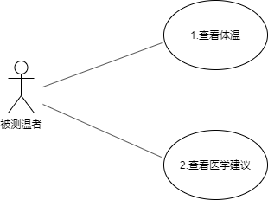

1. 区域体温数据模块
2. 时序图

用户首先要打开主界面，然后选择统计功能就会跳转至统计界面，在统计界面点击统计，统计控制层就会收到统计请求并生成统计报告。

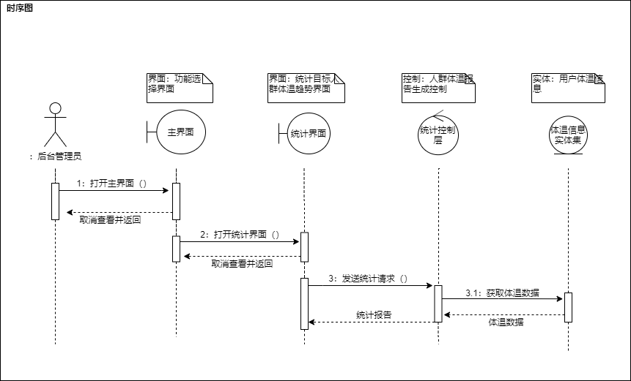

1. 活动图

区域数据统计有打开主界面、打开统计界面和确认统计三个活动。

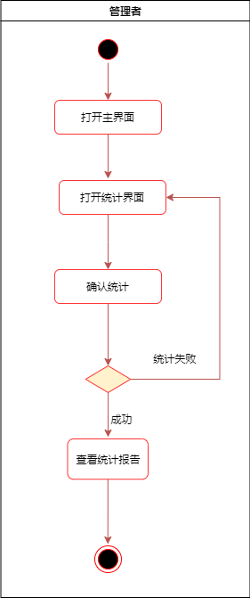

1. 状态机图

区域数据统计主要有未启动、等待选择功能、待确认和正在统计四个状态，打开主界面进入等待选择功能状态，选择统计进入待确认状态、确认选择进入正在统计状态。

